AD-TF-AS04.01.Actualizando cotizaciones AD-TF
Histórico de Revisiones
Esta sección contiene la información de los cambios que se realizaron en este documento.
Versión | Fecha | Autor | Descripción
1.0 | 24/11/2011 | DV | Creación del documento
1.1 | 22/11/2011 | PL | Se agrega BO al diagrama de secuencia
1.2 | 27/11/2011 | NK | Incorporación Diagrama de CU

Indice
1. Objetivo 4
2. Actores 4
3. Precondiciones y Pos-condiciones 4
4. Flujo de Eventos 5
5. Requisitos Especiales y/o No Funcionales 6
6. Reglas de Negocio 6
7. Diagrama de Secuencia 7
8. Pantalla 9
9. Casos de uso relacionado 10
10. Aceptación 11

Objetivo
Detallar como el usuario podrá actualizar las cotizaciones registradas en el sistema.

Actores

Actor Principal
Vendedor
Actores intervinientes
Actor | Relación con el CU
Vendedor | Esta interesado en actualizar las cotizaciones

Precondiciones y Pos-condiciones

Precondiciones
El actor debe haberse identificado satisfactoriamente en el sistema y poseer permisos para acceder a ésta funcionalidad.
.

Pos-condiciones
Se guardaran las actualizaciones ingresadas por el usuario.

Flujo de Eventos

Diagrama de Caso de Uso
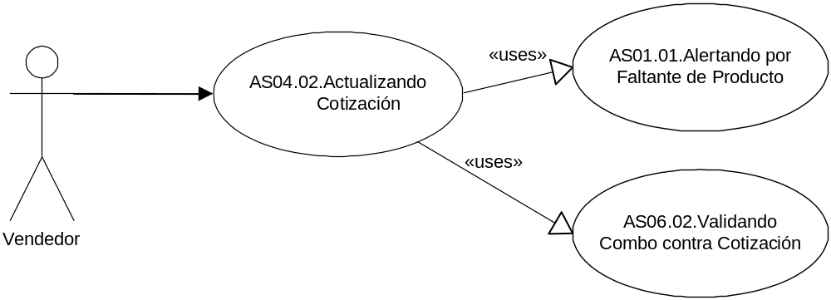

Curso de acción Normal
Actor | Sistema
- Selecciona del menú la opción de actualizar cotización
 | 2- Solicita el nro de cotización
3- Ingresa Nro de Cotización y presiona el botón de búsqueda.
 | 4- Busca y Muestra la cotización en estado pendiente.
5- Selecciona la acción a realizar de la cotización sobre la que desea tomar acción
 | 6- Muestra el detalle de la cotización elegida
7-Modifica los datos necesarios y confirma
 | 8- Registra la operación

Curso de acción Alternativo
Paso.Alternativa Nro | Descripción
3.1 | Elige buscar sin numero de cotizacion  3.1 continua en paso 4.1
4.1 | Busca todas las cotizaciones.  4.1 Muestra todas las cotizaciones en estado pendiente.  4.2 Continúa en paso 5
7.1 | Selecciona Anular  7.1 el sistema pone la cotización en estado anulado.

Requisitos Especiales y/o No Funcionales

De Operación
N/A

De Tecnología
Para la generación del reporte, se utilizará Crystal Reports

Frecuencia
Regular

Reglas de Negocio
N/A

Diagrama de Secuencia

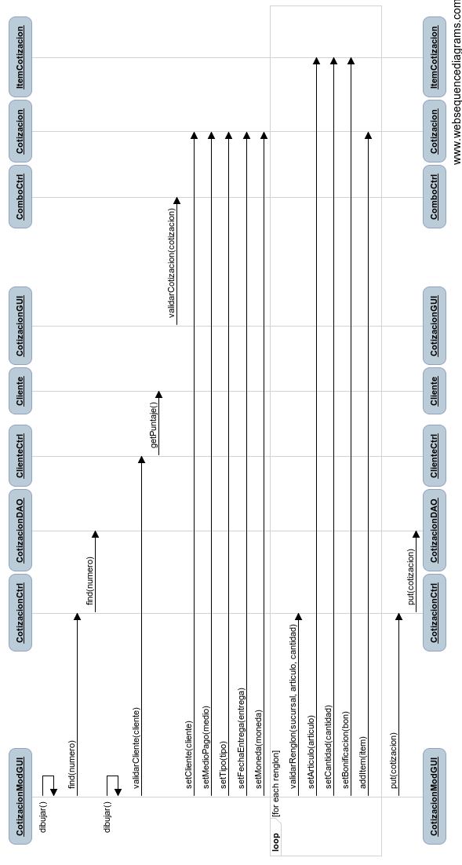

Pantalla
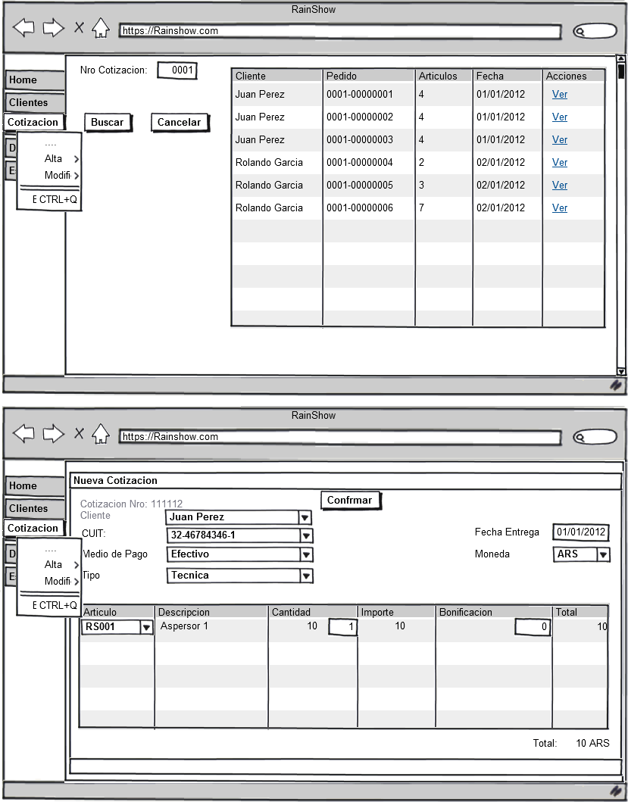

Casos de uso relacionado

AD-TF-AS04.01.Ingresando Cotizaciones

Aceptación

Aprobador por | Fecha
Pablo Liascovich | 22/11/2011

Revisado por | Fecha
Pablo Liascovich | 22/11/2011

